Визит делегации города Харбина (КНР)
в город Мурманск (23-25.05.2016)

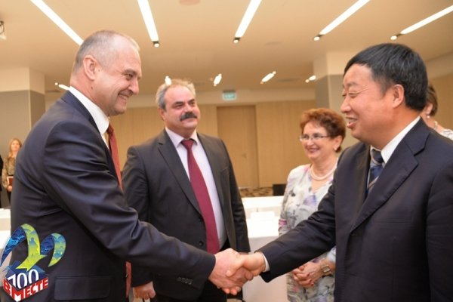
С 23 по 25 мая 2016 года состоялся визит официальной делегации города Харбина в город Мурманск.
Активное сотрудничество между городами началось сравнительно недавно.
В марте 2014 года по приглашению Народного правительства города Харбина состоялся первый официальный визит делегации города Мурманска в город Харбин.
Ключевым событием визита стало подписание протокола намерений об установлении дружественных связей и двустороннего сотрудничества между Народным правительством города Харбин и администрацией города Мурманска.
Данный визит выявил наиболее перспективные области сотрудничества и по его итогам сразу же была начата работа по формированию концепций взаимодействия в различных сферах.
В 2015 году состоялся второй визит делегации города Мурманска в Харбин.
Целью данного визита было проведение переговоров с руководством Харбина, подписание протокола намерений об установлении побратимских отношений между городами, а также участие во II Российско-китайском ЭКСПО – крупной международной выставке конкурентоспособной продукции российских и китайских компаний.
Протокол, подписанный 13.10.2015, открывает путь к установлению побратимских отношений, дающих значительные преимущества при реализации совместных проектов.
В ходе общения с руководством и представителями компаний и организаций Харбина затрагивались вопросы здравоохранения, транспорта, в частности грузовых перевозок, партнерства и инвестиций. По итогам переговоров и рабочих встреч были отмечены практические возможности для реализации совместных проектов и интерес китайской стороны к взаимодействию между нашими городами.
В целях развития достигнутых договоренностей с 23 по 25 мая 2016 года состоялся визит делегации города Харбина в Мурманск.
В ходе насыщенной программы пребывания, члены китайской делегации совместно с российскими коллегами обсудили возможность установления побратимских отношений между городами, участие представителей Харбина в праздничных мероприятиях, посвященных 100-летию со дня основания города Мурманска, а также перспективы реализации совместных проектов в различных областях:
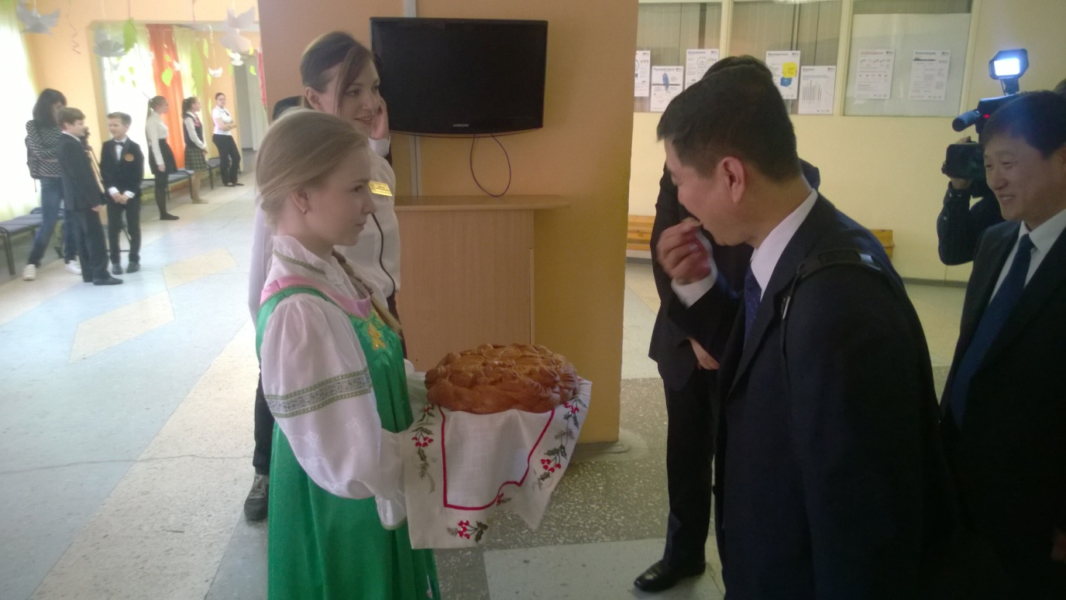
- в сфере образования обсуждались вопросы изучения китайского языка и китайской культуры, обмен учащимися и преподавателями как на уровне Мурманского международного лицея, так и на базе Мурманского Арктического государственного университета;

- в сфере здравоохранения члены делегации посетили Мурманскую городскую больницу скорой медицинской помощи и особое внимание в ходе посещения уделили обсуждению вопросов сотрудничества в сферах восстановительной терапии и реабилитации детей с последствиями детского церебрального паралича, ранней реабилитации пациентов перенесших инфаркт и инсульт, перспективам развития дистанционной медицины. Кроме того, затрагивались вопросы обмена опытом и проведения стажировок врачей различных специальностей;
- в сфере туризма китайской стороной был отмечен значительный интерес китайцев к круизам на Северный полюс. Сегодня наблюдается тенденция к росту числа туристов из Поднебесной, в связи с чем перед Мурманском открываются хорошие перспективы по привлечению туристов из Харбина.
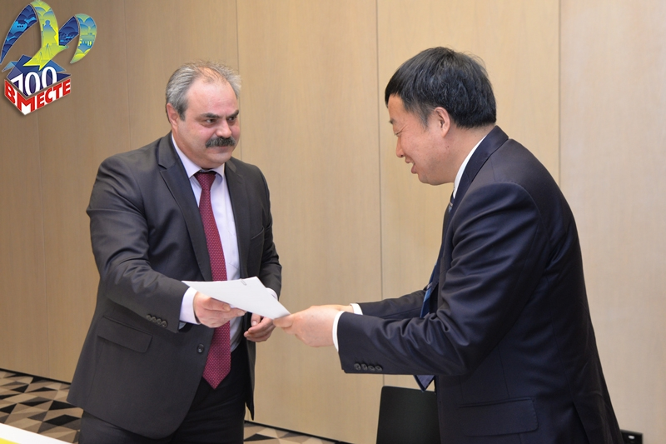
Во время встречи китайской делегации главой муниципального образования город Мурманск было передано приглашение принять участие в международном празднике «Гольфстрим», который пройдет с 9 по 11 сентября 2016 года в Мурманске. В рамках разнообразной и насыщенной программы мероприятия, планируется, в том числе, и подписание соглашения об установлении побратимских отношений между городами. Таким образом, Харбин станет 11 городом-побратимом Мурманска.

